R E Q U E R I M E N T O Nº. 816

SESSÃO ORDINÁRIA DE 20/10/2008

Excelentíssimo Senhor Presidente Da Câmara Municipal:

CONSIDERANDO que o aeromodelismo é a atividade de construir ou fazer voar pequenos aviões;
CONSIDERANDO que estes aeromodelos, como são chamados, participam dos mesmos princípios que regem o vôo de aeronaves reais, daí o aeromodelismo ser diferente de uma brincadeira;
CONSIDERANDO que um dos mais ilustres aviadores, Engenheiro Ozires Silva, descreve em seu livro “A decolagem de um sonho – a história da criação da Embraer”, trechos de seu envolvimento, ainda menino, com o aeromodelismo;
CONSIDERANDO que como lazer, o aeromodelismo é atividade salutar, que une pais e filhos, congrega amigos e desperta para a aviação, no ambiente familiar e também nos locais de sua prática;
CONSIDERANDO que como esporte, o aeromodelismo é organizado em âmbito mundial pela FAI (Federação Aeronáutica Internacional), com sede na França, órgão internacional que regulamenta as atividades aerodesportivas, no Brasil pela COBRA (Confederação Brasileira de Aeromodelismo), entidade ligada ao DAC (Departamento de Aviação Civil) e ao Ministério da Aeronáutica e através da Lei nº8672 de 06/07/93, reconhecido como esporte pelo Ministério dos Esportes;
CONSIDERANDO que como atividade comercial, o Aeromodelismo é fonte de emprego e renda, envolvendo lojistas e gerando grande volume de negócios. No Brasil são mais de 100 lojas, muitas delas fabricando seus produtos e algumas exportando para outros países;
CONSIDERANDO que o aeromodelismo em Botucatu teve franco desenvolvimento até a década de 80;
CONSIDERANDO que em Botucatu nunca tivemos uma pista adequada para a prática do aeromodelismo de VCC - VÔO CIRCULAR CONTROLADO, devido à falta de um local próprio para os treinos e assim a prática como lazer foi se dissolvendo, chegando a ponto de muitos abandonarem o esporte;
CONSIDERANDO que hoje em Botucatu o aeromodelismo VCC está sendo reativado e alguns de nossos pilotos já se destacaram em provas do campeonato brasileiro e campeonato do interior paulista (CIPA);
CONSIDERANDO que devido à necessidade de treinar para competições, nossos pilotos estão se deslocando até Piracicaba, local mais próximo de Botucatu, com condições de treinamento, para poderem estar em nível competitivo e levar o nome de nossa cidade para os lugares mais altos do podium;
CONSIDERANDO que em várias cidades as pistas de VCC são instaladas em parques públicos, como é o caso de Campinas (Parque do Taquaral), São José do Rio Preto (Parque da Cidadania), Presidente Prudente (Parque do Povo) e São Paulo (Ibirapuera). Em outras cidades como Tupã, Limeira, Piracicaba e Rio Claro, as pistas ficam próximas aos aeroclubes (fotos anexas);
CONSIDERANDO que Botucatu não pode ficar de fora das cidades que proporcionam aos seus munícipes as opções de lazer, esporte e atividade comercial condizentes com sua tradição na fabricação de aviões e gosto pela aviação;
CONSIDERANDO que, segundo praticantes do esporte, a operação de aeromodelos é bastante segura, pois os equipamentos seguem normas internacionais de operação, o nível de ruído é reduzido devido ao uso de silenciadores e, os aeromodelistas registrados na Confederação Brasileira de Aeromodelismo dispõem de seguro de acidentes com terceiros, prova da seriedade deste esporte;
CONSIDERANDO que a pista de VCC - Vôo Circular Controlado é formada por uma circunferência de cimento ou asfalto, com 3 metros de diâmetro e um anel de asfalto com 10 metros de largura, iniciando com raio de 15 metros e terminando com raio de 25 metros. Entre este anel e a circunferência central há uma área gramada. É recomendável (e necessário para competições oficiais) que esta pista seja protegida por um alambrado de no mínimo 2 metros de altura, o que também protege o local contra vandalismo;
CONSIDERANDO que uma pista de VCC tem um custo relativamente baixo e uma e vida útil alta (10 anos- duração da camada de asfalto);
CONSIDERANDO que um aeromodelo de VCC tem um custo de aquisição em torno de R$300,00, tornando a prática do aeromodelismo de VCC atraente aos iniciantes e uma pista dentro da cidade, em local de fácil acesso é decisivo para a divulgação e o aumento do número de praticantes,
REQUEREMOS, após cumpridas as formalidades regimentais, ouvido o Plenário, seja oficiado ao Excelentíssimo Senhor Prefeito Municipal, ANTONIO MARIO DE PAULA FERREIRA IELO, solicitando que, nos termos da Lei Orgânica do Município nos informe da possibilidade da construção de uma pista de aeromodelismo VCC - Vôo Circular Controlado, em nossa cidade, pelos motivos descritos acima e como nos projetos, já executados, e anexados a este requerimento.
Destacamos também que uma pista poderia ser feita até em nosso aeroporto ou qualquer área municipal seguindo normas da Confederação Brasileira de Aeromodelismo e Federação Aeronáutica Internacional (medidas descritas acima). Com a construção desta simples pista poderíamos receber em nossa cidade etapas de provas estaduais, nacionais e internacionais, aumentando o fluxo de turismo e também teríamos mais uma opção de lazer, atividade comercial e esportiva para nossos munícipes.

Plenário “Ver. Laurindo Ezidoro Jaqueta”, 20 de outubro de 2008.

Vereador Autor LELO PAGANI
PT
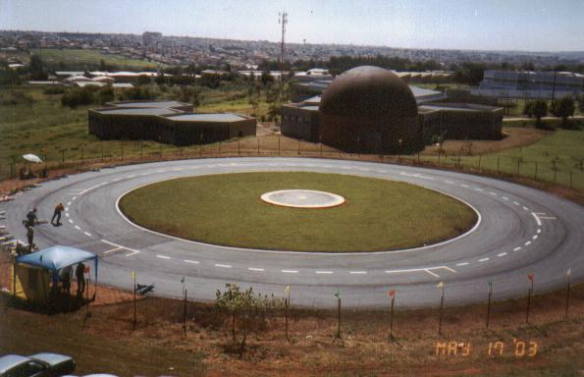
Pista de VCC de São José do Rio Preto – Parque da Cidadania.

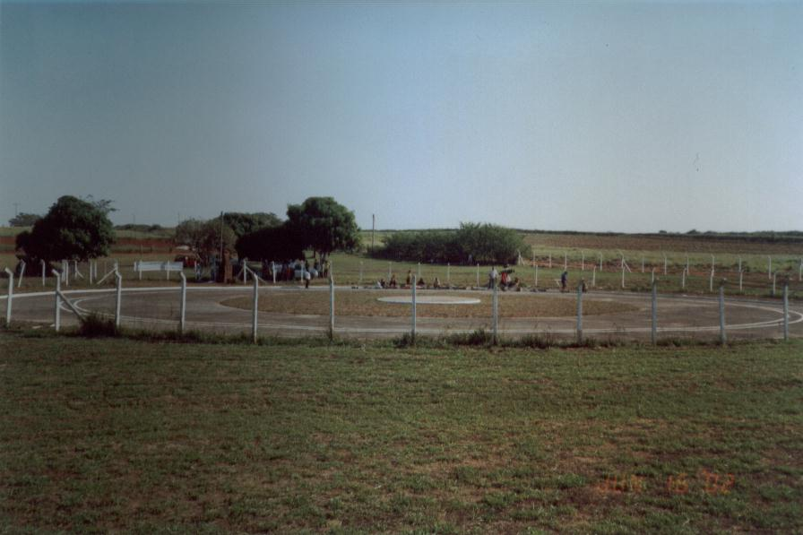
Pista de VCC de Tupã – Aeroporto Municipal
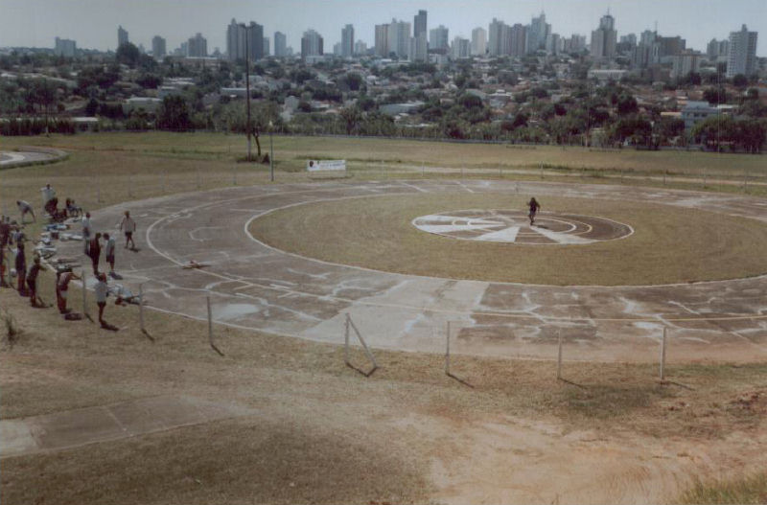
Pista de VCC de Presidente Prudente – Parque do Povo

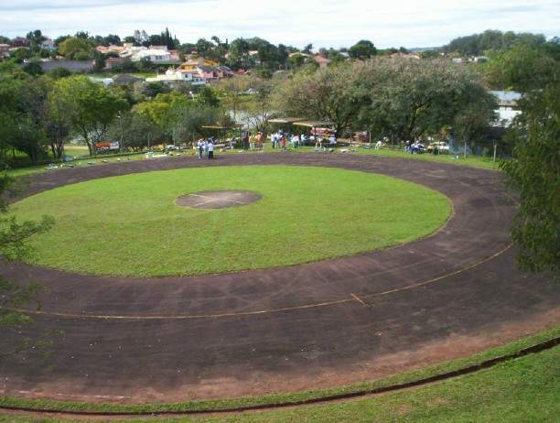
Pista de VCC de Campinas – Parque do Taquaral.
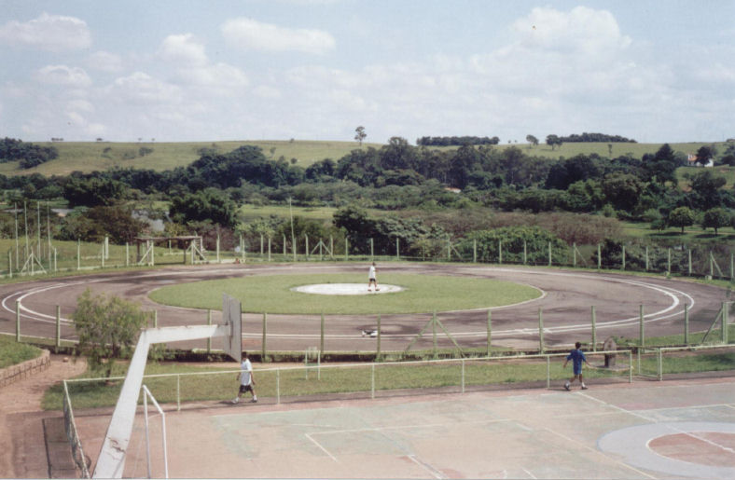
Pista de VCC de Salto – Centro Poli Esportivo

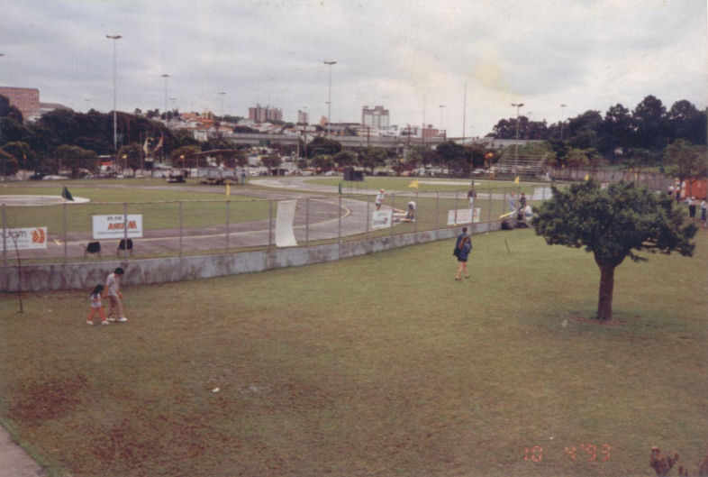
Pista de VCC de São Bernardo do Campo (2 pistas)

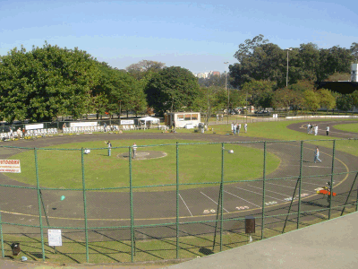
Pista de VCC de São Paulo - Parque do Ibirapuera (pista 1)

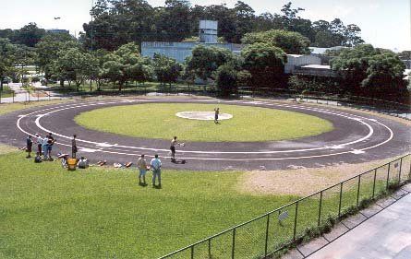
Pista de VCC de São Paulo - Parque do Ibirapuera (pista 2)
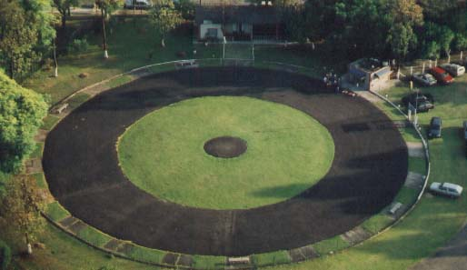
Pista de VCC de São Paulo, Bairro Santana.

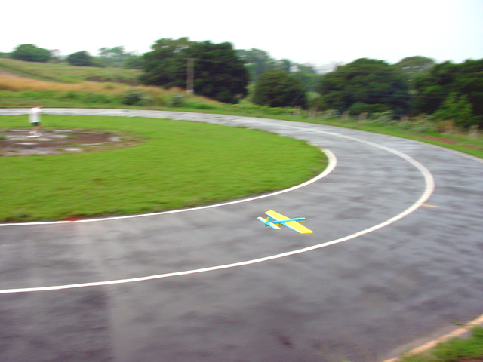
Pista de VCC de Piracicaba – Aeroporto Municipal

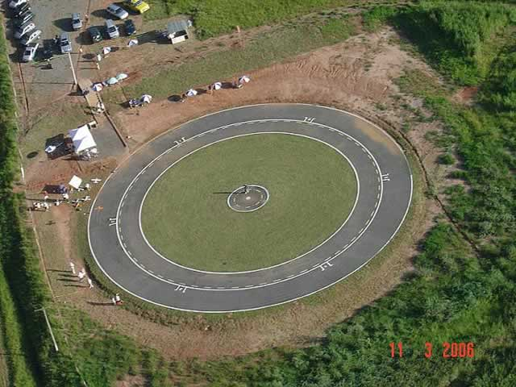
Pista de VCC de Limeira

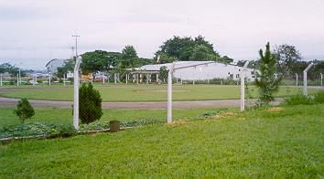
Pista de VCC do Aeroclube de Sorocaba
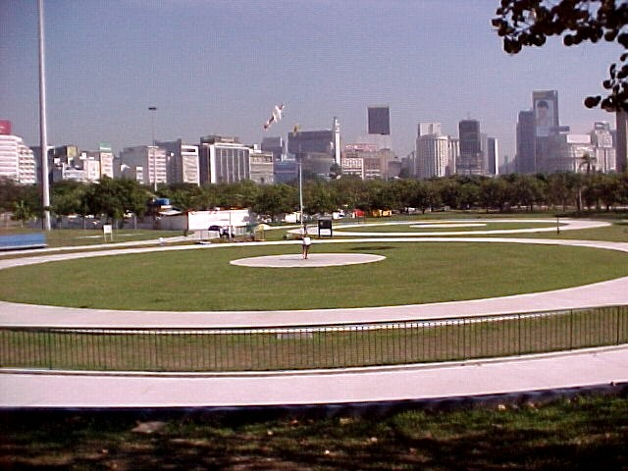
Pista de VCC do Rio de Janeiro – Aterro do Flamengo (2 pistas)

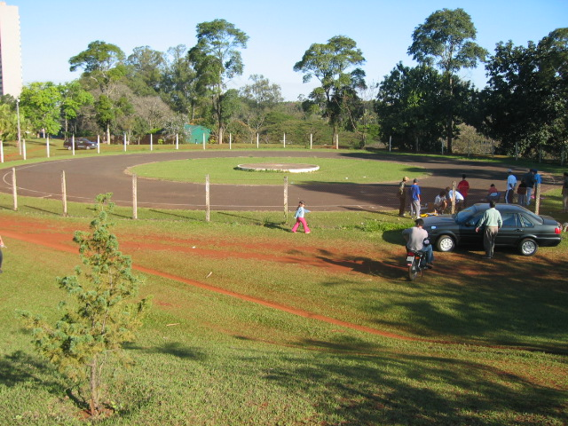
Pista de VCC de Londrina – Paraná.
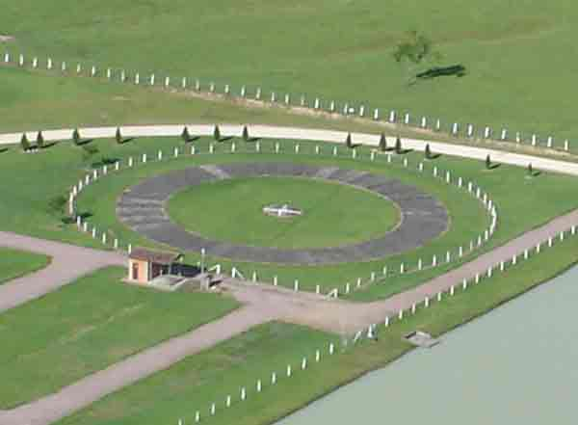
Pista de VCC da cidade de Gaspar (Santa Catarina)

